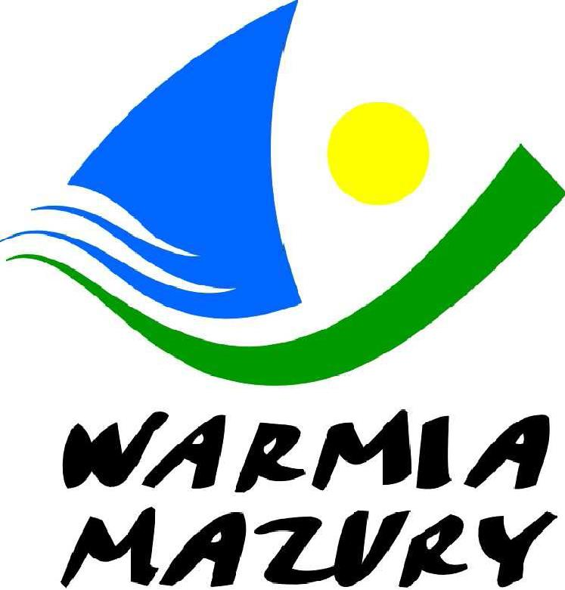

Drużynowy Tenis Stołowy Chłopców Gimnazjów
Finał – Ostróda 05.03.2014

Grupa A Grupa B
Gim 2 Ostróda – Gim Pisanica 3:0 ZPSM Elbląg – Gim Księży Dwór 0:3
Gim 2 Ostróda – Gim Rogóż 3:0 ZPSM Elbląg – Gim 9 Olsztyn 0:3
Gim Pisanica – Gim Rogóż 3:0 Gim Księży Dwór – Gim 9 Olsztyn 1:3
Gim Sępopol – Gim Rogóż 0:3 Pryw. Gim Pisz – Gim 9 Olsztyn 0:3
Gim 2 Ostróda – Gim Gronowo Górne 3:0 ZPSM Elbląg – Gim 2 Lidzbark Warm. 0:3
Gim Pisanica – Gim Gronowo Górne 3:0 Gim Księży Dwór – Gim 2 Lidzbark Warm. 0:3
Gim Gronowo Górne – Gim Sępopol 1:3 Gim 2 Lidzbark Warm. – Pryw. Gim Pisz 3:0
Gim 2 Ostróda – Gim Sępopol 3:0 ZPSM Elbląg – Pryw. Gim Pisz 3:2
Gim Pisanica – Gim Sępopol 3:0 Gim Księży Dwór – Pryw. Gim Pisz 3:2
Gim Gronowo Górne – Gim Rogóż 3:0 Gim 2 Lidzbark Warm. – Gim 9 Olsztyn 3:1

Tabela grupy A Tabela grupy B
1. Gim 2 Ostróda 8 pkt 12:0 sety 1. Gim 2 Lidzbark Warm. 8 pkt 12:1 sety
2. Gim Pisanica 6 pkt 9:3 2. Gim 9 Olsztyn 6 pkt 10:4
3. Gim Rogóż 4 pkt 6:6 3. Gim Księży Dwór 4 pkt 7:8
4. Gim Sępopol 2 pkt 3:10 4. ZPSM Elblag 2 pkt 3:11
5. Gim Gronowo Górne 0 pkt 1:12 5. Pryw. Gim Pisz 0 pkt 4:12

Półfinały o miejsca 1-4 Gim 2 Ostróda – Gim 9 Olsztyn 3:0
Gim 2 Lidzbark Warm. – Gim Pisanica 3:0
Mecze o miejsca 5-8 Gim Rogóż – ZPSM Elbląg 3:0
Gim Sępopol – Gim Księży Dwór 0:3
Mecz o 9 miejsce Pryw. Gim Pisz – Gim Gronowo Górne 3:0
Mecz o 7 miejsce Gim Sępopol – ZPSM Elbląg 0:3
Mecz o 5 miejsce Gim Księży Dwór – Gim Rogóż 3:0
Mecz o 3 miejsce Gim 9 Olsztyn – Gim Pisanica 2:3
Mecz o 1 miejsce Gim 2 Lidzbark Warm. – Gim 2 Ostróda 0:3

Klasyfikacja końcowa
I m-ce Gim 2 Ostróda
II m-ce Gim 2 Lidzbark Warm.
III m-ce Gim Pisanica
IV m-ce Gim 9 Olsztyn
V m-ce Gim Księży Dwór
VI m-ce Gim Rogóż
VII m-ce ZPSM Elbląg
VIII m-ce Gim Sępopol
IX m-ce Prywatne Gim Pisz
X m-ce Gim Gronowo Górne

Skład złotych medalistów: Gim 2 Ostróda: Petaś Kacper, Kraszyński Bartosz, Kawiak Krystian
opiekun: Piotr Żukowski

Skład srebrnych medalistów: Gim 2 Lidzbark Warm.: Urbanowicz Kamil, Chojnacki Jakub, Chrząszcz Wojciech
opiekun: Czesław Sienkiewicz

Skład brązowych medalistów: Gim Pisanica: Kurgan Jakub, Markowski Artur, Cudnowski Bartosz
opiekun: Zbigniew Bobryk

Zawody były realizowane przy wsparciu finansowym Samorządu Województwa Warmińsko-Mazurskiego.

